A-40 — Mise à l'échelle
Fiche d'exercice Magpie · Lot A — Découverte des composants natifs
Thématique | A9 · Transformations et réseaux
Référence au référentiel | REF-067
Compétence visée | Mettre à l'échelle une géométrie, en maîtrisant le centre et en distinguant l'échelle uniforme de l'échelle par direction.
Case Bloom (révisée) | Appliquer × procédurale
Niveau | Débutant
Durée cible | 6 minutes
Prérequis | A-39
Mode de validation | GeometryTolerance — tolérance 0,1 mm
Solution de référence | 5 composants
Version | v0.3-260826 — Ind. B — 26/08/2026
Conception | magpie-conception-exercices v2.3

SUJET
Compétence visée
Mettre à l'échelle une géométrie, en maîtrisant le centre et en distinguant l'échelle uniforme de l'échelle par direction.
Contexte
Un profil de menuiserie est décliné en une version réduite et une version surhaussée, sans changer sa largeur de passage.
Énoncé
Le profil vous est fourni. Produisez d'abord une version réduite à 60 % autour de son propre centre de gravité, puis une version deux fois plus haute dont la largeur reste inchangée.

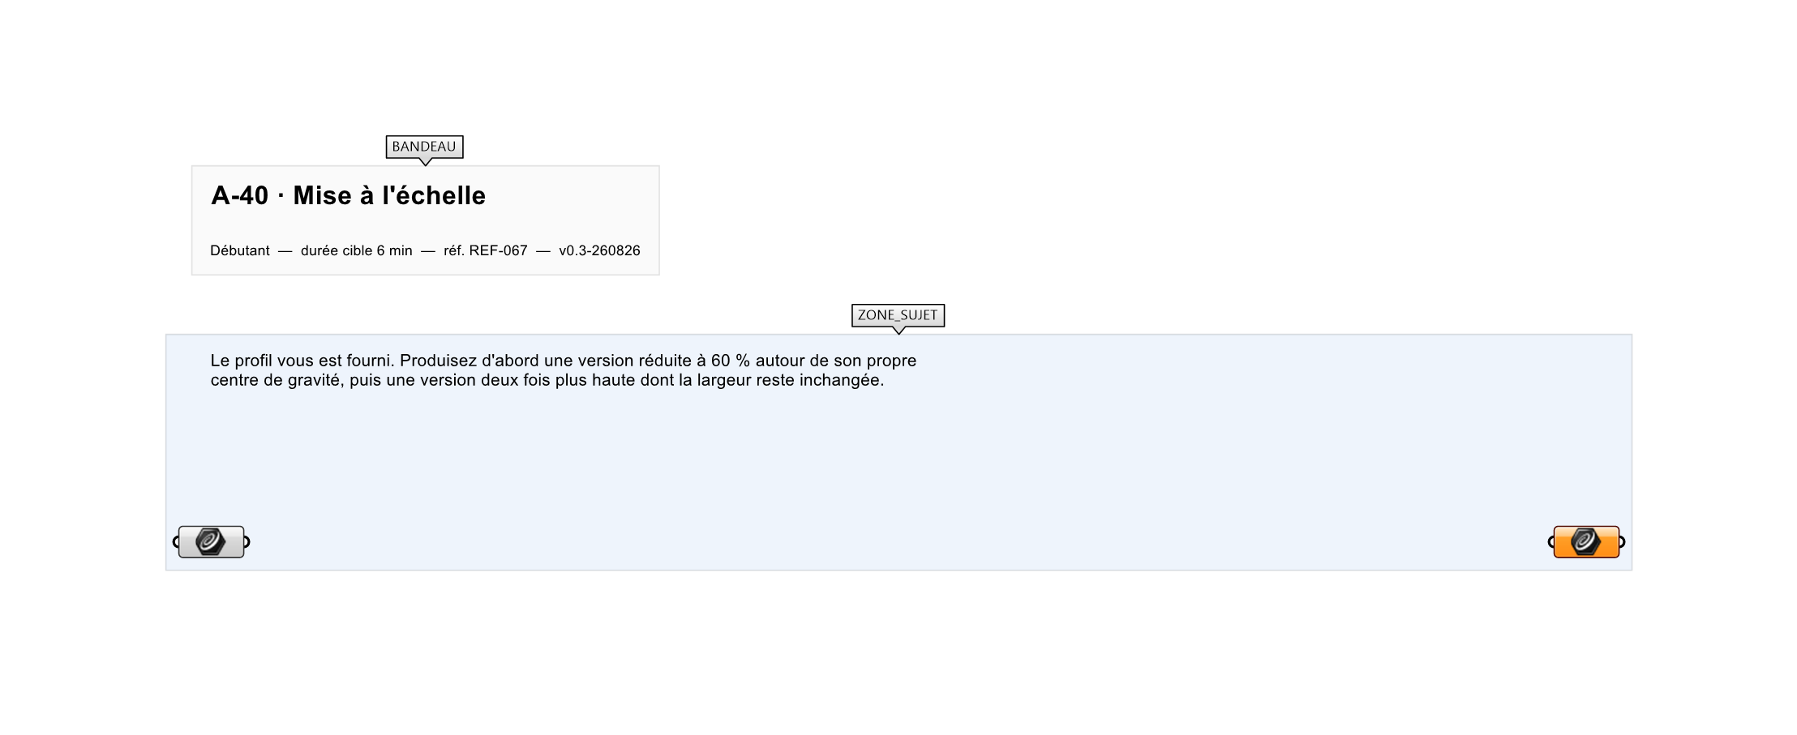
Le canvas à l'ouverture de A-40_sujet.gh : les données fournies et le paramètre REPONSE.
Ce qui vous est fourni
Un profil fermé internalisé.
Ce qui est attendu
Un profil réduit centré et un profil étiré verticalement.
Branchez votre résultat sur le paramètre REPONSE. La correction compare cette sortie en mode GeometryTolerance, avec une tolérance de 0,1 mm.
La consigne ne nomme aucun composant, et c'est délibéré : nommer l'outil reviendrait à donner la réponse. Ce lot n'autorise que des composants natifs de Grasshopper pour Rhino 8 — aucun plugin tiers n'est nécessaire.
Barème
1 point par mise à l'échelle correcte.

CORRIGÉ
À ne consulter qu'après avoir cherché. Dans le fichier A-40_complet.gh, le corrigé occupe la zone basse du canvas. Il ne produit rien tant que l'interrupteur AFFICHER LE CORRIGÉ n'est pas basculé sur vrai : positionnez-le sur faux pour faire disparaître le résultat.

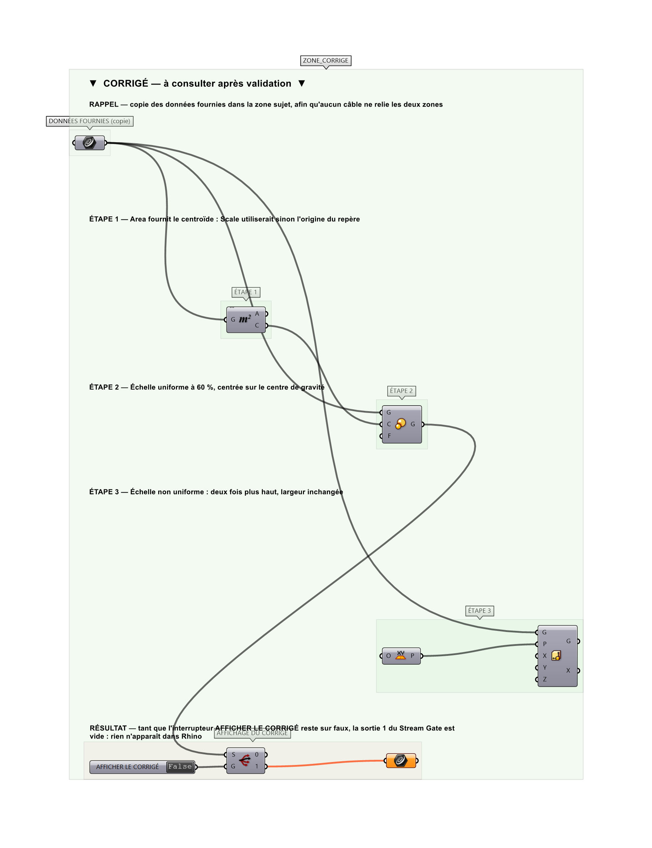
La zone corrigé. Elle est autonome : les données fournies y sont recopiées, aucun câble ne la relie à la zone sujet.
Marche à suivre
Étape 1. Poser Area sur le profil pour récupérer son centroïde.
Étape 2. Poser Scale : centre = centroïde, facteur = 0,6.
Étape 3. Poser Scale NU avec X = 1, Y = 1, Z = 2 (ou Y = 2 selon l'orientation).
Étape 4. Comparer les deux résultats.
L'erreur attendue
C'est l'erreur qu'il faut guetter, parce qu'elle est diagnostique : elle dit ce que l'apprenant a mal compris, là où un simple « faux » ne dirait rien.
Réduire autour de l'origine du modèle plutôt qu'autour du centre du profil : la taille est bonne, la position ne l'est plus.

Pièges fréquents
• Scale utilise par défaut l'origine du repère, pas le centre de l'objet.
• Scale NU s'applique selon les axes du plan fourni.
Composants de la solution de référence
Scale, Scale NU, Area, Bounding Box
Cette liste figure sur la fiche formateur uniquement : elle ne doit pas être remise à l'apprenant avant qu'il ait cherché.
Pour aller plus loin
• Mettre à l'échelle une liste d'objets avec des facteurs différents.
• Utiliser Bounding Box pour recadrer avant mise à l'échelle.
Fichiers de cet exercice
• A-40_sujet.gh — énoncé et données de départ, sans le corrigé
• A-40_complet.gh — énoncé et corrigé, ce dernier commandé par l'interrupteur
• A-40.json — descripteur pour le plugin Magpie
• A-40_fiche.docx — la présente fiche
• A-40_fiche_sujet.docx — la fiche sans le corrigé, pour l'apprenant

